Manual de usuario

Sistema Biblioteca

**Iniciar sesión**

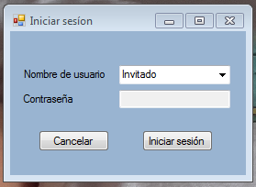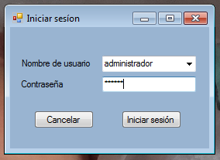

Iniciando sesión como invitado, podrá consultar libros, socios e historiales de préstamos. Al iniciar sesión como administrador, tendrá permiso para hacer todas las acciones que el programa habilita, agregar, modificar, eliminar y buscar libros, socios, préstamos y cobradores, además cuenta con la opción de imprimir la ficha de los libros y los troqueles de pago

**Invitado**

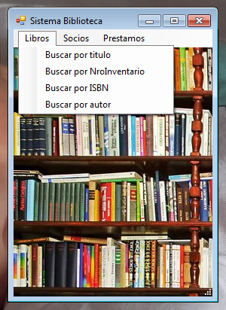

La primer pantalla muestra las tres opciones para buscar (Libros, socios, prestamos) y especifica la forma de búsqueda de cada una de ellas.

Libros: se pueden consultar por título, número de inventario, ISBN o autor.

Socios: se pueden consultar por nombre, DNI o número de socio.

Prestamos: se pueden consultar por número de socio o historial de libro.

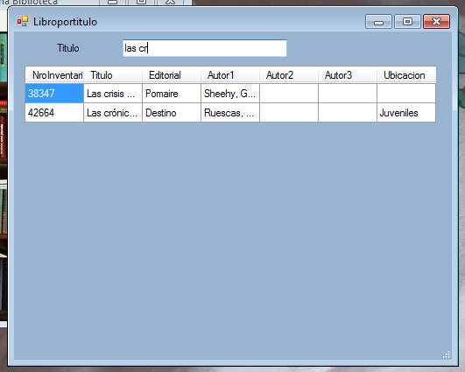

Búsqueda

Elija la opción por la que va a realizar la búsqueda y escriba lo que quiere buscar o un indicio de ello, respetando la forma de búsqueda elegida, y el programa mostrara todo lo relacionado a lo que se ha escrito. De igual manera en todas las opciones.

Se pueden buscar libros por autor, titulo, ISBN y número de inventario.

Los socios se pueden filtrar por nombre, número de socio y por DNI.

El sistema también da la posibilidad de ver historiales de préstamos, ya sea por libro o por socio.

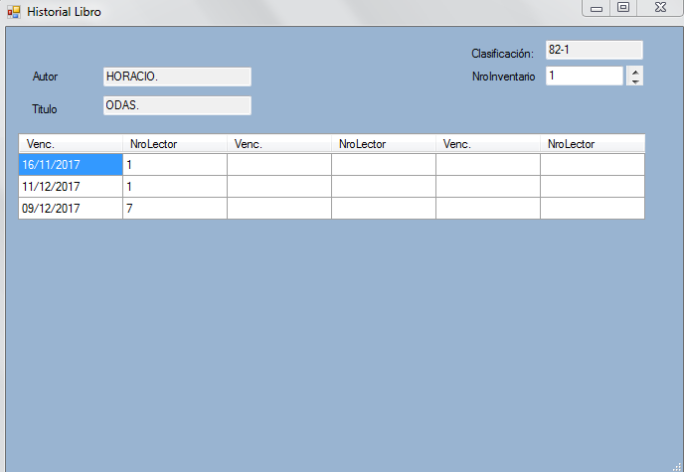

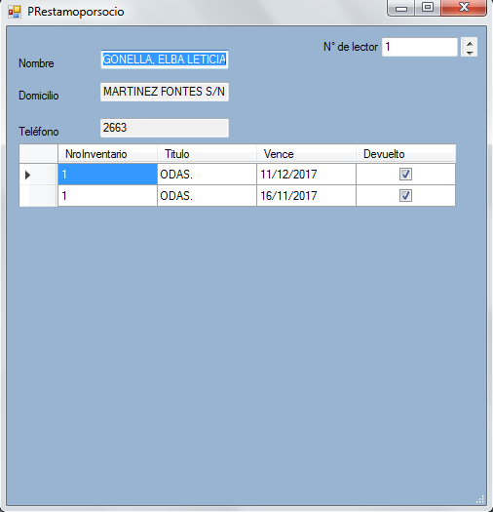

**Administrador**

Al iniciar sesión como administrador se mostrara una pantalla como la siguiente y cada una de las opciones además de permitir consultas, cuentan con un ABM (altas, bajas y modificaciones), excepto cobradores y opciones. Socios y libros permiten imprimir troqueles para socios y fichas para libros.

En la pantalla principal se mostrará en una tabla aquellos préstamos que se encuentren en falta y aquellas reservas en donde el libro se encuentre disponible.

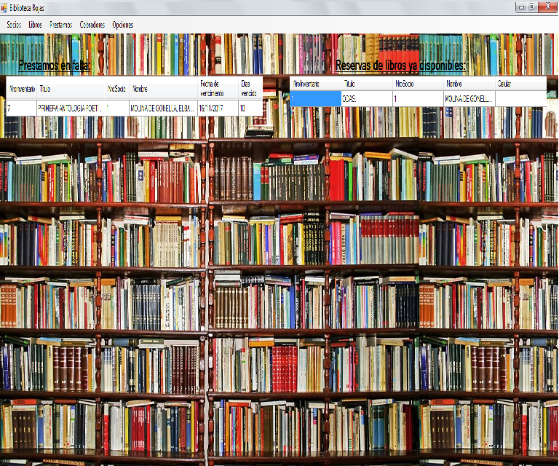

ABM socios y libros

Para agregar un nuevo socio o libro se deben completar los datos correspondientes que se encuentran en la parte inferior de la pantalla y hacer clic en el botón agregar. Para agregar un préstamo primero hay que hacer clic en el botón nuevo préstamo, llenar los datos y poner aceptar.

Se pueden filtrar por título (libros) y nombre (socios).

Para modificar o eliminar se hace doble clic sobre lo que se quiere modificar o eliminar y los datos se cargaran en la parte inferior de la pantalla. Desde allí se puede cambiar cualquier dato y luego hay que hacer clic en el botón modificar o en el botón eliminar.

En el caso de los socios, para suspenderos se puede hacer desde el formulario ABM haciendo clic derecho sobre el socio.

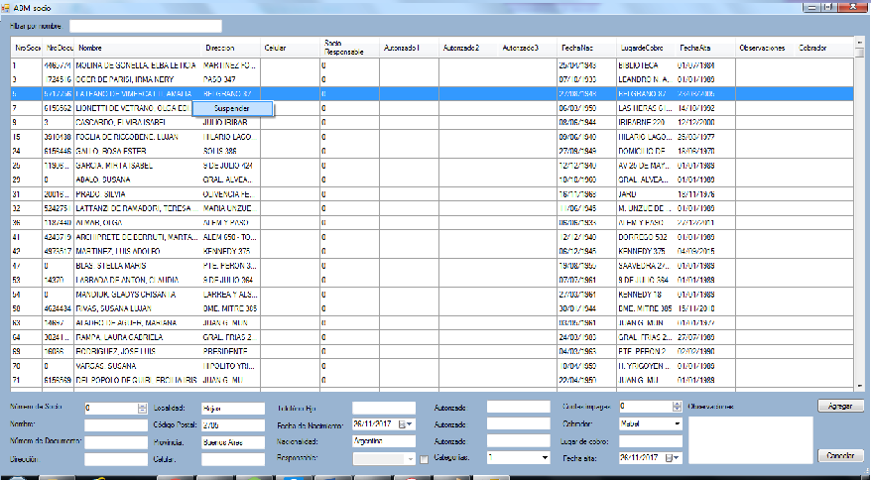

Las opciones para modificar y eliminar solo serán visibles cuando se haga doble clic en un socio o libro. La de agregar solo será disponible cuando no se tenga ninguno seleccionado. Para volver a agregar luego de hacer doble clic en alguno solo se necesita presionar en cancelar.

En el caso de responsable para los socios y la edad para los libros hay que hacer clic en el cuadradito al costado del campo para activar el mismo y viceversa.

Al momento de agregar un socio o un libro, si el campo de número de socio o de número de inventario respectivamente se lo deja en 0 el programa asigna un número automáticamente, pero si se coloca otro el registro se hará con ese número.

A la hora de modificar registros no es posible editar el número de socio o el número de inventario.

Préstamos

En esta pantalla se pueden ver el historial de préstamos de cada libro como así también el ABM de los préstamos.

El historial de préstamos cumple el mismo formato que el de la pantalla con permisos de invitado.

Al ingresar al ABM préstamos nos mostrará esta pantalla.

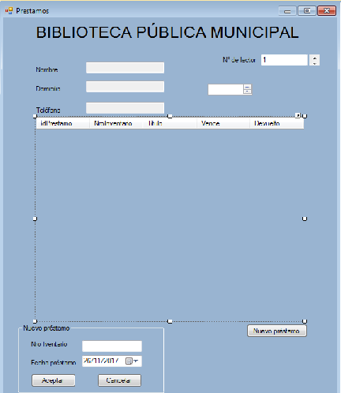

En el campo de Nro. de Socio debemos poner el número de socio del cual vamos a trabajar, al hacerlo nos aparecerá el historial de préstamos del mismo.

Desde esta pantalla podremos cambiar el estado de los mismos haciendo clic en estado.

Al marcar un libro como devuelto si el mismo no fue entregado en tiempo y forma nos aparecerá un cartel preguntando si se desea suspender al socio. En el caso de que sea así nos preguntará hasta que fecha deseamos hacerlo.

Para crear un préstamo apretamos en el botón Nuevo préstamo y se hará visible la pestaña de Nuevo préstamo.

Colocamos Nro. de inventario y la fecha de inicio del préstamo. La duración del mismo dependerá de la cantidad de Días de Préstamo que tiene el libro correspondiente.

Si al crear el préstamo el libro se encuentra prestado nos mostrará un cartel indicándonoslo junto al Nro. de socio del que lo tiene y preguntándonos si queremos realizar una reserva del mismo.

Si el libro se encuentra reservado por otro socio aparecerá un cartel que nos lo hará saber junto al Nro. de socio del que lo tenga reservado, podremos optar por dárselo de igual manera o crear una nueva reserva y agregarlo a la cola.

Si el socio creo una reserva del libro que está sacando esta misma pasará a estado “Realizada” de forma automática.

Si el socio tiene la cantidad de libros que se permiten prestar por socio, la cual se puede cambiar en el apartado opciones como veremos más abajo, nos aparecerá un mensaje indicándolo e imposibilitándonos a realizar el préstamo, lo mismo ocurre cuando el socio se encuentra suspendido.

También nos encontramos con un apartado para ver los socios más activos y los libros más prestados

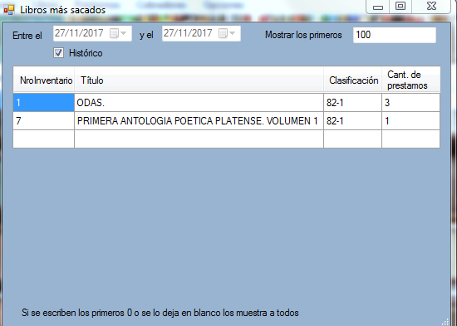

Podemos especificar entre que fechas queremos la estadística y también elegir cuantos registros queremos que el sistema nos muestre.

Reservas.

En el apartado de libros están las reservas.

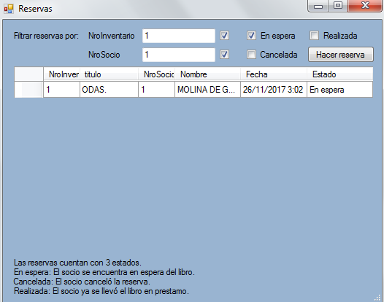

En el mismo se pueden filtrar las reservas por Nro. de inventario, por número de socio y por el estado de la reserva.

Para crear una nueva reserva ponemos el número de inventario del libro que deseamos y el número de socio y hacemos clic en Hacer Reserva.

Para cambiar el estado de la misma hacemos clic derecho sobre la misma y seleccionamos cual es el estado correcto.

Búsquedas

Es el mismo formato que con la sesión con permisos de invitado.

Imprimir troqueles/fichas

Para imprimir los troqueles de socios hay que ir a socios, entrar en imprimir troqueles, completar con el número de socio y el valor de la cuota y aceptar.

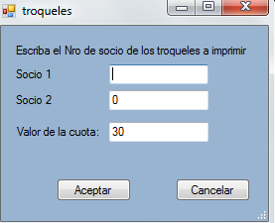

Ponemos los números de socio correspondientes y el valor de la cuota y hacemos clic en aceptar.

Al hacerlo una pantalla nos pedirá que elijamos la impresora desde la cual también se pueden cambiar otros parámetros de la impresión.

Podemos imprimir los troqueles de dos socios a la vez, si dejamos uno de los campos vacíos o con valor 0 se imprimirá uno solo.

Para imprimir la ficha de un libro hay que ir a libros, entrar en imprimir ficha, completar con el número de inventario y aceptar.

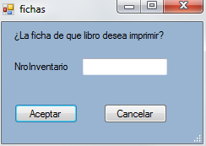

Al hacerlo una pantalla nos pedirá que elijamos la impresora desde la cual también se pueden cambiar otros parámetros de la impresión.

Opciones

* Administrar usuarios: permite agregar, modificar o eliminar usuarios y contraseñas.
* Notas: permite crear una nota. (Independiente para cada usuario)
* Especificar la cantidad máxima de libros que se prestan al mismo tiempo.(1, 2, 3 o 4)